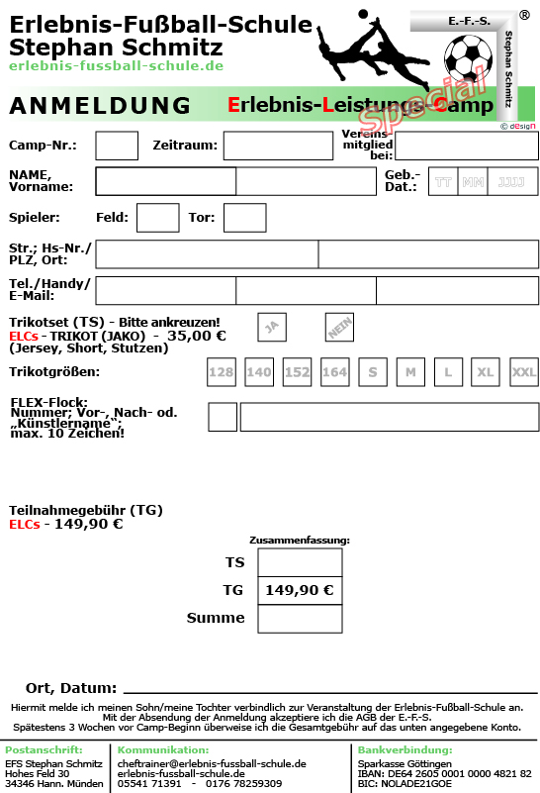

12.09.2026

Musterstadt

**35,00 €**

**184,90 €**

77

Mustermann

Maxi

Mustermann

FC Musterhausen

**05.-08.01.2026**

**26/02**

mustermann@online.de

01234/12345678

0244/123456

01234 Musterhausen

Beispielstraße 12

28

2010

01